图表对比及功能说明

1. 性能方面，简单图表都没什么问题，数据量大、复杂运算、动画效果多的话，都快不了，区别就是svg性能更差，canvas能好不少罢了。
2. Highcharts使用svg格式，echarts使用canvas格式。

SVG 基于 XML，可操作dom，所以性能方面会低。Canvas通过javascript进行绘制，性能方面略高。

1. Hightcharts不可商用，需要收费，echarts免费，免费无敌！
2. 英语好选highcharts，英语不好选echarts。
3. 图表类型对比。

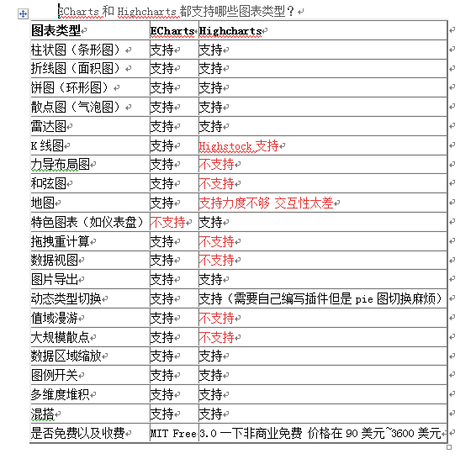

1. 轻量级图表工具chart.js
2. 拖拽重计算功能（calculable属性）

允许用户对可视化呈现的数据进行有效提取，整合，整合关心的有用数据，去除无用数据。

1. 数据区域缩放（dataZoom属性）

dataZoom : {show: true},在工具栏中增加缩放操作按钮。

1. 数据视图（dataView属性）

dataView : {show: true, readOnly: false},在工具栏中增加数据视图按钮。

数据视图可以开启编辑模式，也就是说你可以随时改变你所看到的图表去呈现你希望呈现的数据，进行批量数据修改。

1. 值域漫游（dataRange）

可以通过简单的拖拽去选定查看你希望关心的值域范围，实现实时的交互变化。

1. 仪表盘图例
2. 动态数据添加，实时展现数据变化
3. 地图支持
4. 大数据量级展现。
5. 简单的调用

呈现一个图表可以简单的三行代码：

require(['echarts', 'echarts/chart/line'], function(ec){

ec.init(document.getElementById(‘main’)).setOption(option)

});

1. 建议将数据及配置项(option)放在服务器端组织完成，减轻浏览器端js解析数据的性能消耗。
2. 资源

Echarts：http://echarts.baidu.com/doc/doc.html